Série
OLA Convecteur architectural haute densité
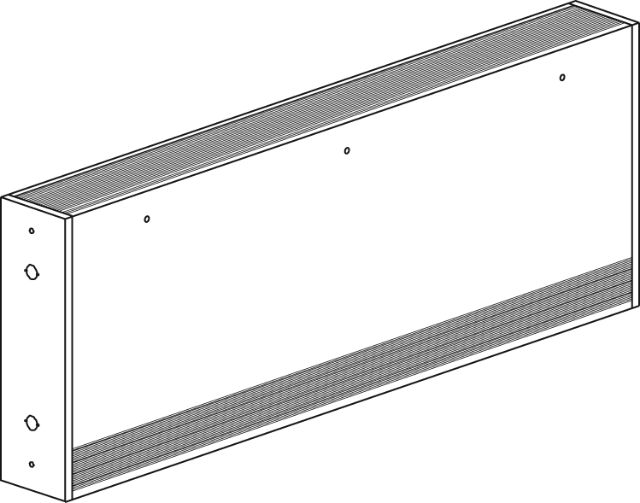

Caractéristiques
Couleur - Standards : blanc, amande.
- Optionnelles (surcharge applicable) : argent étoilé, bronze, charcoal métallique, noir semi-lustré, aluminium, sable.
- Couleurs sur mesure disponibles sur demande.
Finition - Standard : peinture à la poudre d’époxy/polyester.
Tension - 208V, 240V, 277V, 347V, 600V, 1 ou 3 phases.
Construction - Boîtier en acier de calibre 20.
- Devant en acier de calibre 16.
- Grillage en aluminium extrudé empêche l’entrée de corps étrangers.
- Entrée d’air frais par l’avant; sortie d’air chaud par le dessus.
- Sortie d’air chaud par l’avant (-FR) en option.
- Finition unie du dos de l’appareil (-BD) en option.
- Protection thermique linéaire à réenclenchement automatique.
Élément - Trois éléments tubulaires en acier inoxydable recouverts d’ailettes d’aluminium.
- Éléments ﬂottants sur supports de nylon haute température réduisant les bruits
causés par son expansion thermique.
Densité - Densité moyenne standard de 1000W/pi.
- Basse densité moyenne de 500W/pi, 750W/pi.
Régulation - Thermostat intégré en option, anti-vandale.
- Relais mécanique, relais électronique ou relais pneumatique en option.
Note : Thermostat unipolaire pour appareils 1 ph seulement.
Ouellet recommande fortement l'installation d'un thermostat électronique mural pour un meilleur confort.
Installation - Usage non-résidentiel aux États-Unis.
- Installation au plancher ou au mur.
- Installation encastrée possible pour les modèles -FR.
- Trous de montage espacés de 2 po (51 mm) afin de faciliter la pose.
- Variété d’accessoires pour l’installation en continu en option.
- Socle et trousse de piédestals en option.
Garantie - 3 ans contre tous vices.
Application - Édiﬁce commercial, immeuble de bureaux, hôpital, école.

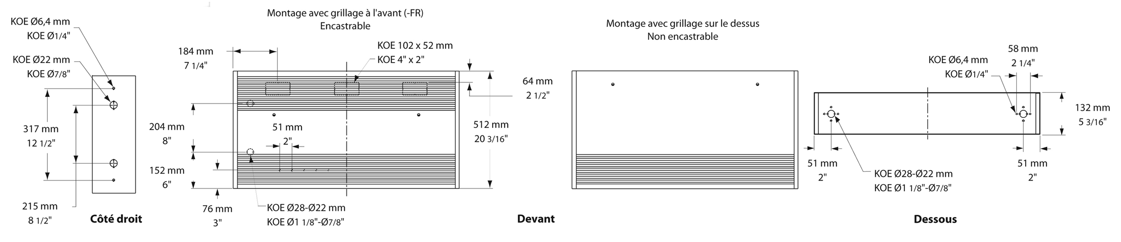
Modèles à densité moyenne standard de 1000W/pi
Watts | Watts  240/208V¹ | # Produit |  |  |  |  |  |  |  |  |  |  |  | Longueur |  | Poids
Watts | Watts  240/208V¹ | 208V  (1 ph) | Qté | 208V  (3 ph) | Qté | 240/208V | Qté | 347V | Qté | 600V  (1 ph) | Qté | 600V  (3 ph) | Qté | po | mm | lb | kg
2000 | 2000/1500 | OLA2008 |  | OLA20382 |  | OLA2000 |  | OLA2007 |  | OLA2006 |  | OLA2036 |  | 27 _{3/16} | 690 | 37,0 | 16,8
3000 | 3000/2250 | OLA3008 |  | OLA30382 |  | OLA3000 |  | OLA3007 |  | OLA3006 |  | OLA30362 |  | 37 _{3/16} | 944 | 47,0 | 21,3
4000 | 4000/3000 | OLA40082 |  | OLA40382 |  | OLA40002 |  | OLA4007 |  | OLA40062 |  | OLA40362 |  | 47 _{3/16} | 1198 | 57,0 | 25,9
5000 | 5000/3750 | OLA50083 |  | OLA50382 |  | OLA50002 |  | OLA5007 |  | OLA50062 |  | OLA50362 |  | 57 _{3/16} | 1452 | 67,0 | 30,4
6000 | 6000/4500 | OLA60083 |  | OLA60383 |  | OLA60003 |  | OLA60072 |  | OLA60063 |  | OLA60362 |  | 65 _{3/16} | 1655 | 79,0 | 35,8

Modèles à basse densité moyenne
# Produit⁴ | Longueur | Poids | Densité moyenne W/pi | Watts | 208V  (1 ph) | Qté | 208V  (3 ph) | Qté | 240V | Qté | 347V | Qté | 600V  (1 ph) | Qté | 600V  (3 ph) | Qté
OLA10XX-690 | 27 3/16"  (690 mm) | 37,0 lb  (16,8 kg) | 500 | 1000 | √ |  | √ |  | √ |  | √ |  | ----- | ----- | ----- | -----
OLA15XX-690 | 27 3/16"  (690 mm) | 37,0 lb  (16,8 kg) | 750 | 1500 | √ |  | √ |  | √ |  | √ |  | √ |  | √
OLA15XX-944 | 37 3/16"  (944 mm) | 47,0 lb  (21,3 kg) | 500 | 1500 | √ |  | √ |  | √ |  | √ |  | ----- | ----- | √
OLA22XX-944 | 37 3/16"  (944 mm) | 47,0 lb  (21,3 kg) | 750 | 2250 | √ |  | √ |  | √ |  | √ |  | √ |  | √
OLA20XX-1198 | 47 3/16"  (1198 mm) | 57,0 lb  (25,9 kg) | 500 | 2000 | √ |  | √ |  | √ |  | √ |  | √ |  | √
OLA30XX-1198 | 47 3/16"  (1198 mm) | 57,0 lb  (25,9 kg) | 750 | 3000 | √ |  | √ |  | √ |  | √ |  | √ |  | √
OLA25XX-1452 | 57 3/16"  (1452 mm) | 67,0 lb  (30,4 kg) | 500 | 2500 | √ |  | √ |  | √ |  | √ |  | √ |  | √
OLA37XX-1452 | 57 3/16"  (1452 mm) | 67,0 lb  (30,4 kg) | 750 | 3750 | √ |  | √ |  | √ |  | √ |  | √ |  | √
OLA30XX-1655 | 65 3/16"  (1655 mm) | 79,0 lb  (35,8 kg) | 500 | 3000 | √ |  | √ |  | √ |  | √ |  | √ |  | √
OLA45XX-1655 | 65 3/16"  (1655 mm) | 79,0 lb  (35,8 kg) | 750 | 4500 | √ |  | √ |  | √ |  | √ |  | √ |  | √

¹ 208V = 75% du wattage à 240V.
2Si l’option de contrôle «Relais 24V électronique» est requise, ces produits nécessitent 2 relais électroniques.
3Si l’option de contrôle «Relais 24V électronique» est requise, ces produits nécessitent 3 relais électroniques.

⁴ XX = 08 (208V, 1 ph), 38 (208V, 3 ph), 00 (240V), 07 (347V), 06 (600V, 1 ph), 36 (600V, 3 ph).
√ = Disponible.
Ajouter «BL» pour blanc, «AM» pour amande.
Autres couleurs, accessoires et finis disponibles sur demande, communiquez avec votre représentant au service à la clientèle.
Autres voltages disponibles sur demande.

Options
# Produit  En trousse | # Produit  Installée en usine* | Description | Qté
Finition
- | BD | Finition unie du dos de l’appareil
KIT-OLA-CI | - | Boîte de coins (intérieur et extérieur)
KIT-OLA-CR-27 | - | Cadre d’installation en retrait, 27 3/16 po (690 mm)
KIT-OLA-CR-37 | - | Cadre d’installation en retrait, 37 3/16 po (944 mm)
KIT-OLA-CR-47 | - | Cadre d’installation en retrait, 47 3/16 po (1198 mm)
KIT-OLA-CR-57 | - | Cadre d’installation en retrait, 57 3/16 po (1452 mm)
KIT-OLA-CR-65 | - | Cadre d’installation en retrait, 65 3/16 po (1655 mm)
KIT-OLA-CTR | - | Boîte pour relais, 12 po (305 mm)
- | FR | Sortie d’air chaud par l’avant
KIT-OLA-PEC | - | Trousse de piédestals carrés (2), 3 po (76 mm)
KIT-OLA-SO-27 | - | Socle, 27 3/16 po (690 mm)
KIT-OLA-SO-37 | - | Socle, 37 3/16 po (944 mm)
KIT-OLA-SO-47 | - | Socle, 47 3/16 po (1198 mm)
KIT-OLA-SO-57 | - | Socle, 57 3/16 po (1452 mm)
KIT-OLA-SO-65 | - | Socle, 65 3/16 po (1655 mm)
KIT-OLA-SV-27 | - | Fausse section, 27 3/16 po (690 mm)
KIT-OLA-SV-37 | - | Fausse section, 37 3/16 po (944 mm)
KIT-OLA-SV-47 | - | Fausse section, 47 3/16 po (1198 mm)
KIT-OLA-SV-57 | - | Fausse section, 57 3/16 po (1452 mm)
KIT-OLA-SV-65 | - | Fausse section, 65 3/16 po (1655 mm)
Contrôles
- | CTT | Relais unipolaire, bobine 240V : 25A à 240V, 10A à 600V
- | CTT2 | Relais bipolaire, bobine 240V : 25A à 240V, 10A à 600V
- | DIS40³ | Interrupteur principal tripolaire, 40A à 600V
- | PM | Relais pneumatique, 20A à 600V
KIT-OLA-R | R | Relais unipolaire, bobine 24V, sans transformateur : 22A à 208V, 240V - 18A à 347V
KIT-OLA-R2 | R2 | Relais bipolaire, bobine 24V, sans transformateur : 25A à 240V - 10A à 600V
KIT-OLA-R2-30 | R230 | Relais bipolaire, bobine 24V, sans transformateur, 30A à 600V max.
KIT-OLA-RT-208 | RT | Relais unipolaire, bobine 24V, avec transformateur 208V/24V, 4500W, 22A à 208V
KIT-OLA-RT-240 | RT | Relais unipolaire, bobine 24V, avec transformateur 240V/24V, 5200W, 22A à 240V
KIT-OLA-RT-277 | RT | Relais unipolaire, bobine 24V, avec transformateur 277V/24V, 5200W, 19A à 277V
KIT-OLA-RT-347 | RT | Relais unipolaire, bobine 24V, avec transformateur 347V/24V, 6000W, 18A à 347V
KIT-OLA-RT-600¹ | RT¹ | Relais unipolaire, bobine 24V, avec transformateur 600V/24V, 6000W, 10A à 600V (2 fils seulement)
KIT-OLA-T-AV² | TAV² | Thermostat unipolaire, anti-vandale : 30A à 250V max. - 15A à 600V max.
KIT-OLA-T2-AV | T2AV | Thermostat bipolaire, anti-vandale : 30A à 250V max. - 15A à 600V max.
- | TRIAC | Relais électronique unipolaire, bobine 24V, sans transformateur, 15A à 347V max.
- | TRIACT | Relais électronique unipolaire, bobine 24V, avec transformateur, 15A à 208V, 240V, 347V
- | TRIAC | Relais électronique unipolaire, bobine 24V, sans transformateur, 6A à 600V max.
Transformateurs
- | TRF24 | Transformateur 24V, 50VA
- | TRF240 | Transformateur 240V, 50VA

* Pour les options installées en usine, ajouter le numéro de l’option au produit. Voir la section Codification des produits au début du catalogue.
¹ Ces produits avec transformateur (2 fils) ne permettent pas d’alimenter des thermostats basse tension à 3 fils.
² Pour appareils 1 ph seulement.
³ Pour les États-Unis seulement : Le courant nominal de l’appareil de chauffage ne doit pas être supérieur à 80% de la capacité de l’interrupteur principal.
Relais électroniques (1 ou 3 phases) disponibles sur demande.

Autres
Type | Quantité | Modèle et description  Informations complémentaires | Volts | Phase | Watts | Longueur  mm/po | Informations  Couleur/installation

Les spécifications peuvent changer sans préavis
Projet : | Approbation  Information
Ingénieur conseil : | Approbation  Information
Entrepreneur électricien : | Approbation  Information
Distributeur : | Approbation  Information
Date : | Approbation  Information
Référence Ouellet : | Approbation  Information
Commentaires :

